Z A P I S N I K
17. sjednice Vijeća Mjesnog odbora Nikola Tesla održane 5. listopada 2026.
Zagreb, Ozaljska ulica 16 s početkom u 18,00 sati

Nazočni članovi Vijeća:
Margareta Čotić, Ivan Havelka, Jasmin Redžepagić, Dunja Šimunić Mehdin i Ivan Žanić.

Odsutni članovi Vijeća :
Marko Pintarić i Ivana Zovko.

Predsjedava gospođa Margareta Čotić, predsjednica Vijeća.

Zapisnik vodi: Margareta Čotić

Predsjednica konstatira da je nazočno 5 od ukupno 7 članova Vijeća, što znači da Vijeće može pravovaljano odlučivati, te otvara 17. sjednicu Vijeća Mjesnog odbora.

Predsjednica Vijeća daje zapisnik 16. sjednice na verifikaciju.
Vijeće prihvaća tekst Zapisnika 16. sjednice Vijeća, bez izmjena.

Na prijedlog predsjednice Vijeće jednoglasno utvrđuje

DNEVNI RED

1. | Zaključak o prijedlozima za investicijsko održavanje prostora MO "Nikola Tesla" za 2027. - donošenje zaključka
2. | Zaključak o redovnom korištenju prostora Mjesnog odbora "Nikola Tesla" 2026./2027. - donošenje zaključka
3. | Zaključak o stanju hortikulture u Zorkovačkoj ulici - donošenje zaključka
4. | Zaključak o postavljanju uspornika za smirenje prometa u Zorkovačkoj ulici - donošenje zaključka
5. | Zaključak o uređenju Kostelske i okolnih ulice - donošenje zaključka
6. | Pitanja, prijedlozi i obavijesti
Ad1. Zaključak o prijedlozima za investicijsko održavanje prostora MO "Nikola Tesla" za 2027. - donošenje zaključka

Uvodno obrazloženje iznosi Predsjednica Vijeća.

U raspravi sudjeluju: Margareta Čotić, Ivan Havelka, Jasmin Redžepagić, Dunja Šimunić Mehdin i Ivan Žanić.

Vijeće JEDNOGLASNO donosi

ZAKLJUČAK
o prijedlozima za investicijsko održavanje prostora MO "Nikola Tesla" za 2027.

(Zaključak se prilaže ovom zapisniku i njegov je sastavni dio.)

Ad2. Zaključak o redovnom korištenju prostora Mjesnog odbora "Nikola Tesla" 2026./2027. - donošenje zaključka

Uvodno obrazloženje iznosi Predsjednica Vijeća.

U raspravi sudjeluju: Margareta Čotić, Ivan Havelka, Jasmin Redžepagić, Dunja Šimunić Mehdin i Ivan Žanić.

Vijeće JEDNOGLASNO donosi

ZAKLJUČAK
o redovnom korištenju prostora Mjesnog odbora "Nikola Tesla" 2026./2027.

(Zaključak se prilaže ovom zapisniku i njegov je sastavni dio.)

Ad3. Zaključak o stanju hortikulture u Zorkovačkoj ulici - donošenje zaključka

Uvodno obrazloženje iznosi Predsjednica Vijeća.

U raspravi sudjeluju: Margareta Čotić, Ivan Havelka, Jasmin Redžepagić, Dunja Šimunić Mehdin i Ivan Žanić.

Vijeće JEDNOGLASNO donosi

ZAKLJUČAK
o stanju hortikulture u Zorkovačkoj ulici

(Zaključak se prilaže ovom zapisniku i njegov je sastavni dio.)

Ad4. Zaključak o postavljanju uspornika za smirenje prometa u Zorkovačkoj ulici - donošenje zaključka

Uvodno obrazloženje iznosi Predsjednica Vijeća.

U raspravi sudjeluju: Margareta Čotić, Ivan Havelka, Jasmin Redžepagić, Dunja Šimunić Mehdin i Ivan Žanić.

Vijeće JEDNOGLASNO donosi

ZAKLJUČAK
o postavljanju uspornika za smirenje prometa u Zorkovačkoj ulici

(Zaključak se prilaže ovom zapisniku i njegov je sastavni dio.)

Ad5. Zaključak o uređenju Kostelske i okolnih ulice - donošenje zaključka

Uvodno obrazloženje iznosi Predsjednica Vijeća.

U raspravi sudjeluju: Margareta Čotić, Ivan Havelka, Jasmin Redžepagić, Dunja Šimunić Mehdin i Ivan Žanić.
Vijeće JEDNOGLASNO donosi

ZAKLJUČAK
o uređenju Kostelske i okolnih ulice

(Zaključak se prilaže ovom zapisniku i njegov je sastavni dio.)

Ad6. Pitanja, prijedlozi i obavijesti

Predsjednica obavještava članove Vijeća o sanitarnoj galanteriji koja je odložena u predvorje objekta, te traži da se utvrdi čiji je to otpad, uklanjanje otpada i da se troškovi čišćenja fakturiraju odgovornoj osobi.
Predsjednica obavještava da je dana 1.10.2026. oko 9 sati ujutro kombi vozilo na kojem piše Omega elektroinstalacije vozilo po zelenoj površini uz Brlošku ulicu brzinom većom od hoda pješaka i umalo pregazilo psa i njegovog vlasnika. Po susretu je vozač izašao iz vozila i umalo krenuo u fizički obračun s vlasnikom psa. Molimo ako je moguće da se sazna je li podizvođač koji za Grad održava rasvjetu na Brloškoj ulici, te da se vlasnik upozori na ponašanje svog radnika.

Sjednica je završila u 19:00 sati.

KLASA: 024-08/26-003/2094
URBROJ: 251-13-11-3/016-26-2
Zagreb, 5. listopada 2026.

Zapisnik uredio:
Ivan Ćota
Predsjednica
Vijeća Mjesnog odbora Nikola Tesla

Margareta Čotić

Na temelju članka 100. Statuta Grada Zagreba (Službeni glasnik Grada Zagreba 23/16, 2/18, 23/18, 3/20, 3/21, 11/21 - pročišćeni tekst, 16/22) Vijeće Mjesnog odbora „Nikola Tesla“ na 17. sjednici, 5. listopada 2026., donijelo je

Z A K LJ U Č A K
o prijedlozima za investicijsko održavanje
prostora MO „Nikola Tesla“ za 2027.

- Vijeće Mjesnog odbora „Nikola Tesla“ razmatralo je prijedloge za investicijsko održavanje prostora MO „Nikola Tesla“ za 2027.

- Vijeće predlaže uređivanje sanitarnog čvora.

3. Ovaj zaključak dostavlja se Vijeću Gradske četvrti Trešnjevka – sjever.

KLASA: 024-08/26-003/2094
URBROJ: 251-13-11-3/016-26-3
Zagreb, 5. listopada 2026.

Predsjednica
Vijeća Mjesnog odbora
„Nikola Tesla“

Margareta Čotić

Na temelju članka 11. stavka 5. Odluke o davanju na korištenje prostora mjesne samouprave (Službeni glasnik Grada Zagreba 20/26) i članka 28. Poslovnika o radu Vijeća Mjesnog odbora „Nikola Tesla“ i Vijeće Mjesnog odbora „Nikola Tesla“, na 17. sjednici, 5. listopada 2026., donijelo je

ZAKLJUČAK
o redovnom korištenju prostora

- Vijeće je razmotrilo zaprimljeni zahtjev za redovno korištenje prostora Mjesnog odbora „Nikola Tesla“, Ozaljska ulica 16.

- Vijeće odobrava redovno korištenje prostora u razdoblju od 12. listopada 2026. do 31. kolovoza 2027., bez naknade:

- Dvorana, Klub liječenih alkoholičara Stara Trešnjevka, 19:00 do 20:00 sati svaki četvrtak u mjesecu, a ukida se dodijeljeni termin III. ponedjeljak u mjesecu.

- Ovaj zaključak bit će dostavljen Gradskom uredu za mjesnu samoupravu, promet, komunalne poslove, civilnu zaštitu i sigurnost.

KLASA: 024-08/26-003/2094
URBROJ: 251-13-11-3/016-26-4
Zagreb, 5. listopada 2026.
Predsjednica
Vijeća Mjesnog odbora
Nikola Tesla

Margareta Čotić

Na temelju članka 100. Statuta Grada Zagreba (Službeni glasnik Grada Zagreba 23/16, 2/18, 23/18, 3/20, 3/21, 11/21 - pročišćeni tekst, 16/22) Vijeće Mjesnog odbora „Nikola Tesla“ na 17. sjednici, 5. listopada 2026., donijelo je

Z A K LJ U Č A K
o stanju hortikulture u Zorkovačkoj ulici

- Vijeće Mjesnog odbora „Nikola Tesla“ razmatralo je stanje hortikulture u Zorkovačkoj ulici.

- Vijeće traži redovno održavanje hortikulture u Zorkovačkoj ulici (slike u prilogu.)

3. Ovaj zaključak dostavlja se Vijeću Gradske četvrti Trešnjevka – sjever.

KLASA: 024-08/26-003/2094
URBROJ: 251-13-11-3/016-26-5
Zagreb, 5. listopada 2026.

Predsjednica
Vijeća Mjesnog odbora
„Nikola Tesla“

Margareta Čotić

Slika

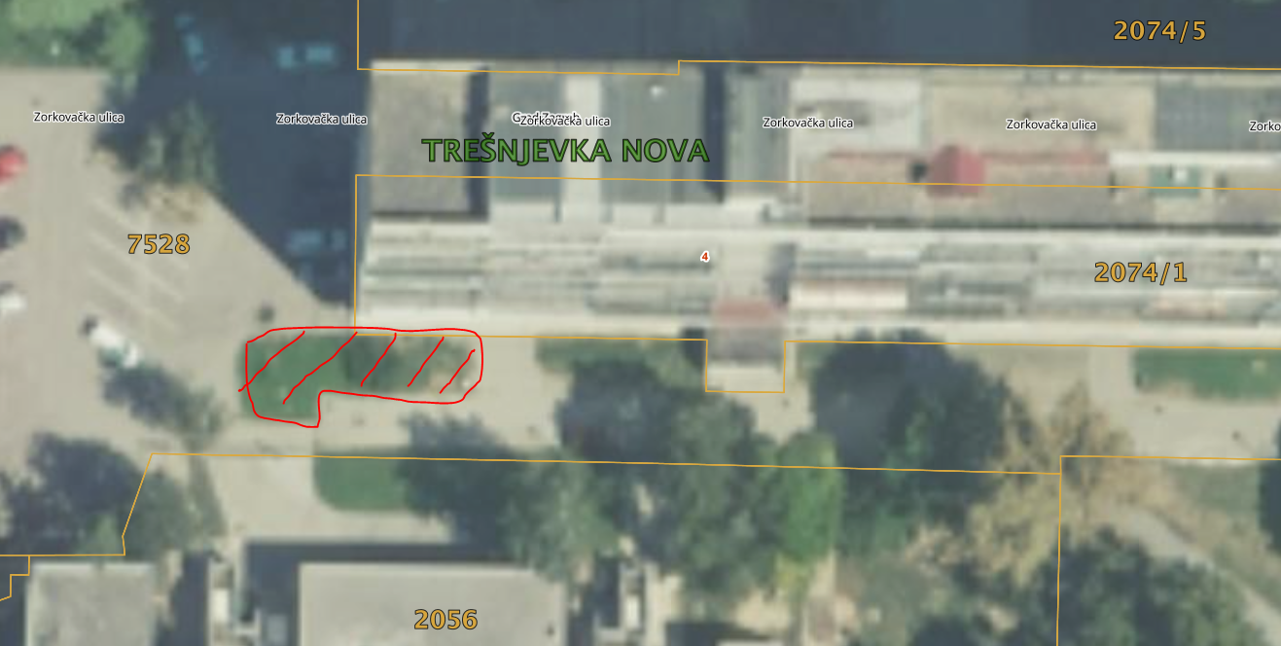

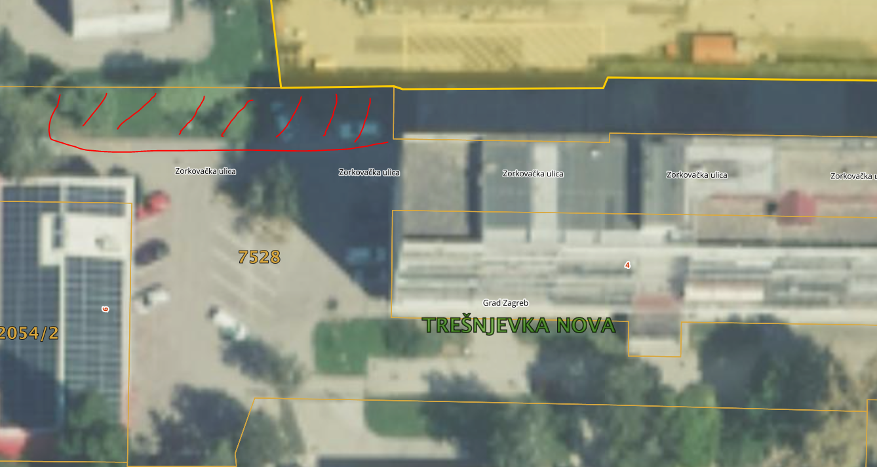

Na temelju članka 100. Statuta Grada Zagreba (Službeni glasnik Grada Zagreba 23/16, 2/18, 23/18, 3/20, 3/21, 11/21 - pročišćeni tekst, 16/22) Vijeće Mjesnog odbora „Nikola Tesla“ na 17. sjednici, 5. listopada 2026., donijelo je

Z A K LJ U Č A K
o postavljanju uspornika za smirenje
prometa u Zorkovačkoj ulici

- Vijeće Mjesnog odbora „Nikola Tesla“ razmatralo je postavljanje uspornika za smirenje prometa u Zorkovačkoj ulici.

- Vijeće traži postavljanje uspornika u Zorkovačkoj ulici radi usporenja prometa zbog sigurnosti djece koja tim putem idu u školu.

3. Ovaj zaključak dostavlja se Vijeću Gradske četvrti Trešnjevka – sjever.

KLASA: 024-08/26-003/2094
URBROJ: 251-13-11-3/016-26-6
Zagreb, 5. listopada 2026.

Predsjednica
Vijeća Mjesnog odbora
„Nikola Tesla“

Margareta Čotić

Na temelju članka 100. Statuta Grada Zagreba (Službeni glasnik Grada Zagreba 23/16, 2/18, 23/18, 3/20, 3/21, 11/21 - pročišćeni tekst, 16/22) Vijeće Mjesnog odbora „Nikola Tesla“ na 17. sjednici, 5. listopada 2026., donijelo je

Z A K LJ U Č A K
o uređenju Kostelske i okolnih ulica

- Vijeće Mjesnog odbora „Nikola Tesla“ razmatralo je prijedloge građana o opravdanosti uspostavljanja pješačkog prijelaza na Kostelskoj ulici kod Januševečke ulice.

- Vijeće je suglasno s navedenim prijedlogom, uz obrazloženje koje je sastavni dio ovog zaključka.

- Također se traži da se nakon završetka radova u Kostelskoj ulici, okolne ulice vrate u prvobitno stanje uređenosti.

4. Ovaj zaključak dostavlja se Vijeću Gradske četvrti Trešnjevka – sjever.

KLASA: 024-08/26-003/2094
URBROJ: 251-13-11-3/016-26-7
Zagreb, 5. listopada 2026.

Predsjednica
Vijeća Mjesnog odbora
„Nikola Tesla“

Margareta Čotić

O b r a z l o ž e nj e

Vijeće je razmotrilo više zahtjeva građana te je suglasno da je pješački prijelaz u Kostelskoj ulici kod Januševečke ulice u nastavku staze prijeko potreban i moli da se isti uredi još prije postavljanja asfalta kada su sve preinake lako izvedive i moguće, a bez prevelikih financijskih izdataka i kako bi se sva naknadna iskopavanja na novoj Kostelskoj ulici izbjegla.

Također vijeće traži da se po završetku radova u Kostelskoj ulici, svakako sve okolne ulice vrate barem u prvobitno stanje (posebice Zorkovačka), ali i sve ostale koje su zbog radova oštećene, prometni znakovi uklonjeni, nogostupi uništeni i slično. Molimo nadležne da po konačnom uviđaju obave i uviđaj svih okolnih ulica i zahtijevaju popravak istih prije preuzimanja radova po njihovom završetku u Kostelskoj ulici.

